**Der idealtypische Konjunkturzyklus**

*Die Entwicklung einer Volkswirtschaft verläuft nicht linear. In einer gewissen Regelmäßigkeit wechseln sich Wirtschaftskrisen und Wohlstandsteigerung ab*.

**Aufgaben:** Beschrifte den nachstehenden idealtypischen Konjunkturzyklus mit den Begriffen: Aufschwung, Rezession (auch Depression), Abschwung und Boom (auch Hochkonjunktur).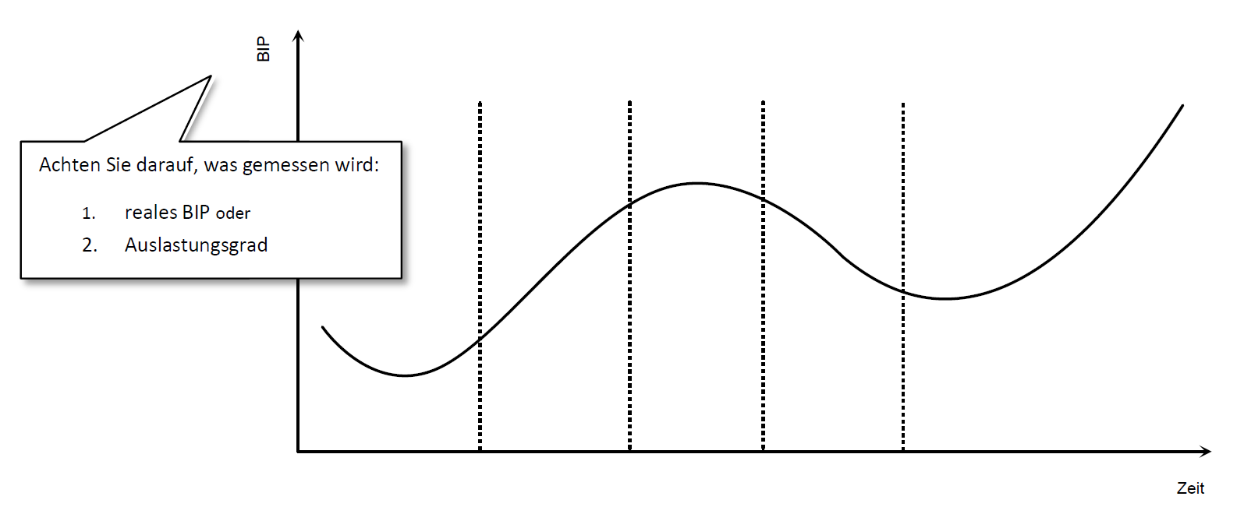

**Ausprägungsstärke der Konjunkturindikatoren**

**Aufgabe:** *Lies die typischen Schlagzeilen und entscheide für jeder der unterstehenden Phasen, ob der jeweilige Indikator zu diesem Zeitpunkt sehr stark (++), sehr stark (+), neutral (0), schwach (-) oder sehr schwach (--) ausgeprägt ist.*

**Endlich, der Aufschwung ist da!**

Aufgrund von zunehmenden Auftragseingängen ist deutlich ein Anstieg der Produktion und damit auch der Wachstumsraten des realen Bruttoinlandsproduktes zu erkennen. Die Kapazitätsauslastung steigt und durch positive Zukunftserwartungen der Unternehmen auch deren Investitionstätigkeiten. Der Arbeitsmarkt entspannt sich zunehmend, so dass die Arbeitslosigkeit langsam zurückgeht. Nun können die Gewerkschaften mehr Lohnerhöhungen durchsetzen, so dass die Löhne ebenfalls zunehmen. Da die Unternehmen nun mit sinkenden Stückkosten arbeiten können, bleibt trotz steigender Nachfrage nach Konsum- und Investitionsgütern das Preisniveau noch verhältnismäßig stabil. Alle Wirtschaftsteilnehmer beurteilen die Zukunftsaussichten optimistisch!

**Der Tiefstand ist erreicht, hoffentlich geht es bald wieder aufwärts!**

Unternehmer vermelden den niedrigsten Auftragsbestand seit Jahren. Die Produktion und damit auch das Bruttoinlandsprodukt wächst nicht mehr und wird bald eventuell sogar negative Wachstumsraten aufweisen. Die Wirtschaftsteilnehmer haben sehr pessimistische Zukunftserwartungen. Diese drücken sich deutlich in den sinkenden Investitionstätigkeiten der Unternehmen und der sinkenden Nachfrage der Konsumenten aus. Die Arbeitslosenquote weist ein sehr hohes Niveau auf. Die Lohnzuwächse stagnieren. Aufgrund der sinkenden Nachfrage können die Unternehmer keine Preiserhöhungen mehr durchsetzen, sondern müssen sogar ihre Preise senken. Somit kann auch das sinkende Preisniveau erklärt werden. Ökonomen erwarten, dass die Talsohle bald überschritten sein wird und dadurch eine verbesserte allgemeine Stimmung. Dies würde zu einer Erholung der Nachfrage und einem konjunkturellen Aufschwung führen.

**Die Wirtschaft boomt, nur wie lange noch?**

Die Hochkonjunktur zeichnet sich in einer überdurchschnittlich hohen Kapazitäts-auslastung ab. Die Auftragseingänge und damit die Produktion haben ein sehr hohes Niveau erreicht. Um diese zu bewältigen müssen Überstunden, Sonderschichten sowie die Schaffung neuer Arbeitsplätze erfolgen. Unternehmen melden Produktionsengpässe. Die Preissteigerungsraten erhöhen sich. Arbeitnehmer müssen nicht um ihre Arbeitsplätze fürchten, woraus eine starke Stellung der Gewerkschaften folgt. Diese können nun relativ schnell hohe Lohnsteigerungen durchsetzen. Folglich zeichnet sich ein sehr starker Anstieg der Nachfrage ab. Jedoch werden durch die stark erhöhten Löhne die Unternehmensgewinne abnehmen. Daraus wird eine sinkende Investitionsgüternachfrage folgen, wodurch im Investitionsgüterbereich Entlassungen notwendig sind. Die Wachstumsraten des Bruttoinlandsproduktes sind zunächst noch auf einem hohen Niveau, jedoch wird schon bald ein Rückgang prognostiziert. Ökonomen erwarten, dass die Konjunktur kippt!

**Der konjunkturelle Abschwung ist deutlich zu erkennen!**

Die Stimmung der Verbraucher und Unternehmer ist deutlich gesunken. Auftragseingänge gehen zurück und folglich auch die Produktion und Kapazitätsauslastung. Arbeitnehmer haben Angst um ihre Arbeitsstelle und sparen immer mehr. Der Nachfragerückgang lässt die Umsätze der Unternehmen sinken. Damit werden Insolvenzen und Entlassungen alltäglich und somit steigt die Arbeitslosenquote an. Durch die schlechte Verhandlungsposition der Gewerkschaften können kaum Lohnzuwächse realisiert werden. Das Preisniveau zeigt einen relativ unveränderten Wert auf. Diese Entwicklungen zeichnen sich in sinkenden Wachstumsraten des Bruttoinlandsproduktes ab. Die Bundesregierung prognostiziert, dass bald der Tiefstand erreicht sein wird.

|  |  |  |  |  |
| --- | --- | --- | --- | --- |
| **Phase**  **Indikator** | **Rezession** | **Aufschwung** | **Boom** | **Abschwung** |
| *Auftragseingang* |  |  |  |  |
| *Produktion* |  |  |  |  |
| *Arbeitslosenquote* |  |  |  |  |
| *Preisentwicklung* |  |  |  |  |
| *Lohn- und Gehaltszuwächse* |  |  |  |  |